Сборный групповой ЭКОНОМ ТУР
солнечные истории в Грузии
Гарантированные заезды по понедельникам:
10.06 – 17.06; 24.06 – 01.07; 08.07 – 15.07; 22.07 – 29.07; 05.08 - 12.08; 19.08 –26.08; 02.09-09.09; 16.09 –23.09; 30.09 – 07.10; 14.10 - 21.10

Тбилиси – Мцхета – Сигнахи – Батуми – Горная Аджария - Тбилиси
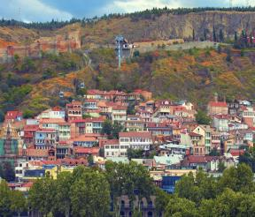
1 день. Не зря со времен средневековья считали, что ключи от Кавказа находятся в Тбилиси. Именно отсюда начинаются Ваши приключения.
Прибытие в жемчужину Закавказья – красавец Тбилиси, трансфер без гида и размещение в гостинице. Свободное время.
Ночь в отеле Тбилиси.

2 день. Завтрак в отеле.
Экскурсия в Сигнахи - город любви. Этот уютный город прекрасно соединил в себе элементы южно-итальянского и грузинского архитектурных тонкостей.
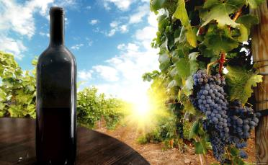
Далее мы посетит монастырский и епископальный комплекс Святого Георгия - женский монастырь «Бодбе». Тут расположена базилика Святой Нино, а спустившись в ее чудотворным источникам можете загадать желание, которое обязательно сбудется (пешая ходьба 30 мин).
Посещение винного погреба в Сигнахи, дегустация различных сортов вина и грузинской водки - чача (4 сорта вина и чача + закуска).
Прибытие в Тбилиси.
Отдых. Ночь в отеле.

3 день. Завтрак в отеле.
Cити-тур: Духовное сердце столицы – самый большой православный храм в мире, невероятной красоты кафедральный собор «Самеба» построенный в 21 веке.
Расположившись на возвышенности над Курой Собор «Метехи» (XIII в.), безмолвно взирающий на город, хранит воспоминания прошлого. По преданию, именно здесь молилась царица Тамара.
Собор «Сиони» (XIIв) - это место интересно не только как архитектурное сооружение и памятник старины, но и как святое место, где хранится несколько христианских реликвий.
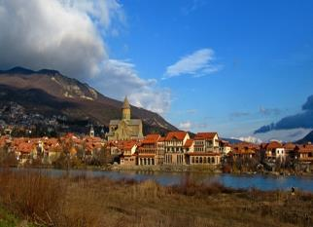
Под его сводами до сих пор можно увидеть крест Святой Нины, который сделан из лозы винограда и, по преданию, скреплён волосами самой Нины. Посетим творение итальянского архитектора, гордость и лицо современного Тифлиса – Мост Мира.
После мы прокатимся на подъемниках через старый город к крепости «Нарикала» - это душа Тбилиси. С крепостной стены открываются изумительные виды. Замечательное место для памятных фотографий.
Переезд во «Мцхета» – древнейший, город, первая столица Грузии, душа этой удивительной страны. Здесь у Вас будет возможность ознакомится с:
Кафедральным собором «Светицховели» (XI в). Он же, собор 12-ти апостолов. В основании его покоится Хитон Господень. Благодаря этой святыне Мцхета называют «вторым Иерусалимом».
Поднимемся в монастырь Джвари (V в), откуда открывается прекрасная панорама древней столицы (в Иерусалиме есть церковь с таким же названием). По легенде, этот храм был воздвигнут над источавшим благовонное масло (миро) пнём того кедра, под которым молилась просветительница Грузии Святая Нино.
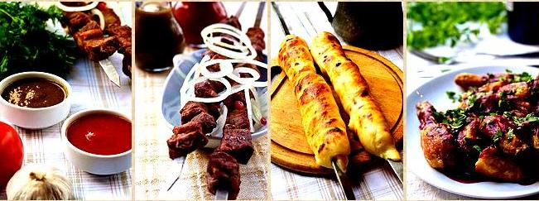
Здесь во Мцхета, мы посетим грузинскую крестьянскую семью, Вы узнаете что такое настоящее грузинское гостеприимство. Здесь проведем дегустацию грузинских вин и чачи, узнаем истории виноградной культуры и виноделия из первых уст. Дегустация проводится из глиняных пиал. Так же здесь Вас ждут мастер-классы грузинской кухни (ароматный хлеб в тоне и «грузинский сникерс» - чурчхела) а так же невероятно вкусный грузинский обед.
Возвращение в Тбилиси.
Ночь в отеле.

4 день. Завтрак в отеле.
Освобождение номеров. 07:00 Трансфер на ж/д вокзал.
08:00 Выезд в Батуми на поезде.
Прибытие в Батуми в 13:00. Трансфер в отель. Размещение.
Аджария чудесное и красивейшее место из древнейших исторических краев в юго-западной части Грузии, на побережье Черного Моря. Регион притягивает путешественников своим теплым морем, горными пейзажами, субтропическим климатом, отменной кухней и грузинским гостеприимством.
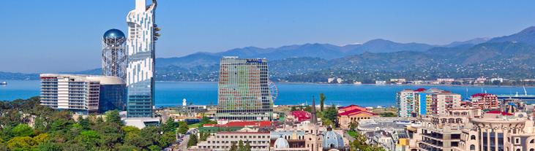
Регион бурно развивается, а центр региона - Батуми, изо дня в день превращается в неузнаваемый город со множеством великолепных строений и удивительных памятников современной архитектуры. Это изумительно красивый город, который надолго останется в Ваших сердцах.
19:00 Пешая экскурсия по Батуми – сердцу Аджарии.
Ознакомление с Приморским Бульваром, который тянется вдоль всей береговой линии, и считается одним из самых длинных и красивых бульваров Мира.
Посещение Батумской Григорианской церкви, собора Святого Николая, посещение Батумской Пиацы - площадь Европы, которая по красоте не уступает римским пиацам.
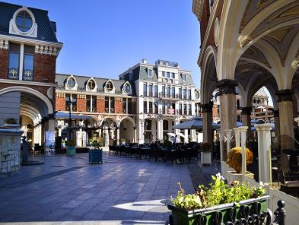
Так же посещаем мечеть «Орта Джаме», памятник Нептуна, Батумский драматический театр, и знаменитые Астрономические часы на золотой Башне.
Побываем на площади Аргонавтов со статуей Медеи. Это место связано с мифом об аргонавтах и легенде, о Золотом руне.
21:00-22:00 мы отправимся на лазерное шоу - танцующие фонтаны, Вас удивит это невероятное шоу, завезенных специально из Франции, светомузыкальных фонтанов.
Изюминкой вечера будет созерцания одной из самых уникальных и смелых задумок – Статуи Батумской Любви. Трогательную легенду, достойную пера Шекспира, связанную с этой статуей, Вы услышите на месте.
Свободное время. Ночь в отеле Батуми.

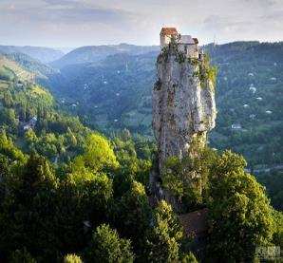
5 день. Завтрак в отеле.
Выезд на экскурсию в горную Аджарию.
Необычные зрелища позволяют любоваться горным ландшафтом, расположенным на высоте 2500 м над уровнем моря. По дороге Вы сможете увидеть великолепные горные леса, самую длинную реку Аджарии – Аджарисцкали, также вы посетите арочный мост в Махунцети. Водопад Mахунцети очарует Вас, своей восхитительной красотой.
После экскурсии Вас ожидает невероятно вкусный обед в горах в национальном ресторане «Ninias bagi», где Вы насладитесь вкуснейшей Аджарской кухней и самыми особенными в этом регионе хинкали, так как только здесь их готовят по старинному рецепту.
Здесь же у Вас пройдет дегустация Аджарского вина и чачи.
Ночь в отеле.
6 день. Завтрак в отеле. Свободный день.
Факультативно предлагаем Экскурсии по Аджарии:
1. Экскурсия в горную Аджарию на Зеленое озеро – джип тур.
2. Экскурсия в Кутаиси с посещением пещер: Прометей или Сатаплия.
3. Экскурсия в Трабзон (пересечение границы Турции + шопинг).
4. Экскурсия в Кутаиси + Каньон «Мартвили».
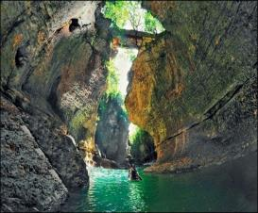
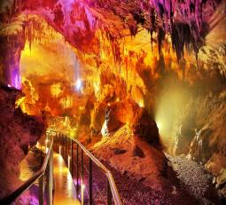

7 день. Завтрак в отеле. Выселение до 12:00. Свободный день.
17:00 трансфер на ж/д вокзал Батуми. 17:55 Переезд Батуми - Тбилиси на поезде.
Прибытие в Тбилиси в 22:50. Трансфер в отель. Ночь в отеле Тбилиси.

8 день. Завтрак в отеле. Трансфер в аэропорт Тбилиси. Завершение обслуживания.
Счастливое возвращение на Родину.

*Туры защищены авторским правом!

В стоимость тура входит:
- Трансфер из аэропорта Тбилиси и обратно в дни начала и окончания тура
- Весь трансфер во время тура
- Все указанные в туре экскурсии
- Обслуживание квалифицированного гида
- Проживание в отелях: Тбилиси 3* «Альянс» , Батуми 3* «Элио Инн» , «Престиж», «Вентура», «Ирисе»
- Питание: завтраки
- Все входные билеты
- Подъемники в Тбилиси
- Дегустации вин и чачи в Кахетии
- Дегустация Аджарского вина и чачи
- Обед во Мцхета + дегустации вина и чачи + уроки грузинской кухни
- Ж/д билеты на поезд Тбилиси-Батуми-Тбилиси
- Обед в национальном ресторане в Батуми в горах на природе

В стоимость тура не входит:
- Карманные расходы
- Чаевые гидам и водителям

** Увидеть достопримечательности вечернего Батуми: фонтаны и Статую Любви, возможно только при хороших погодных условиях.

МЫ ЖДЁМ ВАС В ГРУЗИИ

